Pratiti raspored za ovaj tjedan (15. - 19.06.) – plavi turnus prije podne, i tako rasporedite svoje aktivnosti vezano za 1. sat geografije (5. c - četvrtak 18.06.)

Aktivnosti za učenike po redovnom i individualiziranom programu
(1. sat)
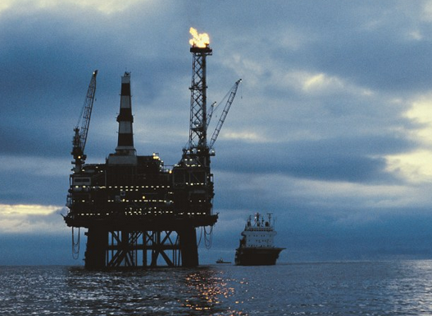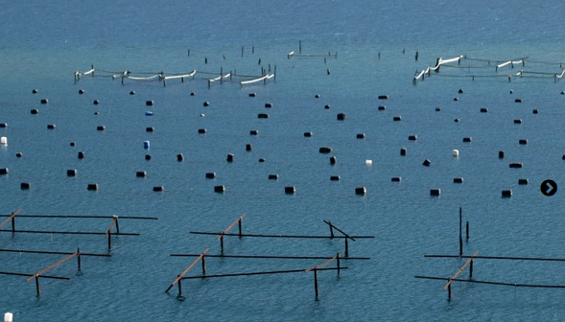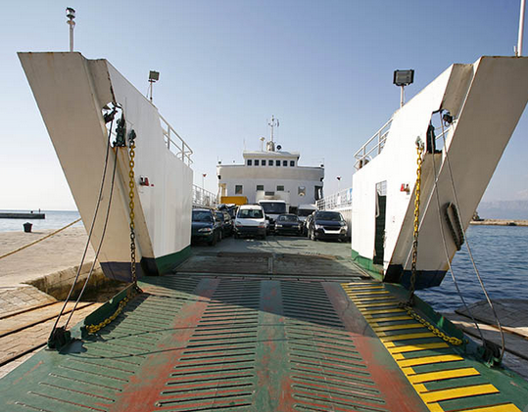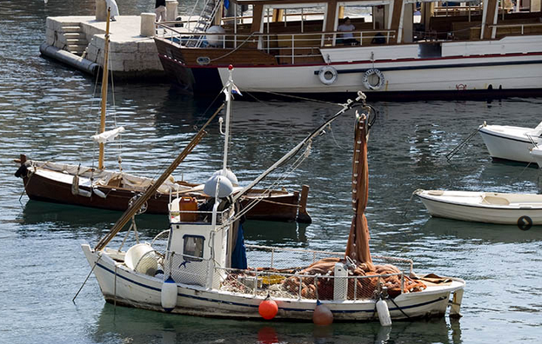

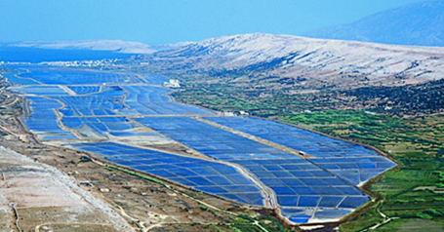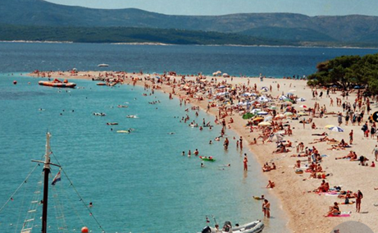

- Koristeći priložene fotografije navedi načine iskorištavanja mora.
- Koristeći političku kartu Europe (atlas str. 48. i 49. novi atlas, 37. str. stari atlas) navedi imena država koje imaju izlaz na Jadransko more.
- Navedi ime mora čiji je dio Jadransko more.
Odgovore na pitanja napiši u bilježnicu.

Odgovore poslati profesorici u Teamse na chat u četvrtak 18.06.

Prilog 2. Lista za procjenu

ELEMENTI
Samostalno mogu razlikovati razvedene od nerazvedenih obala.
Samostalno mogu pokazati Jadransko more na geografskoj karti.
Samostalno mogu opisati razvedenost hrvatske obale Jadranskog mora
(opisati dalmatinski tip obale)
Samostalno mogu navesti načine iskorištavanja mora, obala i podmorja.
Samostalno mogu opisati značenje Jadranskog mora za Hrvatsku

Uputa za ispunjavanje: Ispod odgovarajućeg emotikona stavi oznaku +.
DA DJELOMIČNO NE

